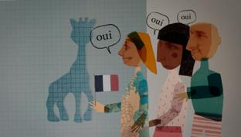
1987 la girafe Sophie
Kevin Jayat est un jeune Français qui, dans le cadre de ses études, vient de passer 18 mois en Allemagne. Il a été fort étonné de ne pas voir les petits Allemands mordiller la girafe Sophie. Il faut donc qu’il la présente de toute urgence à nos amis allemands.
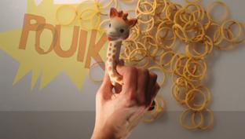
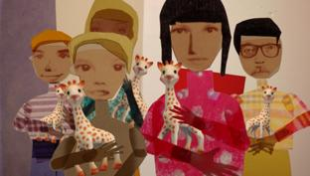
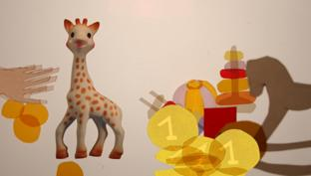
Vous la reconnaissez, cette girafe ? Enfin, cette question s’adresse uniquement aux Français. Car cette création française est un élément incontournable dans la vie des bébés français.
Il s’agit donc d’un animal de 18 cm de hauteur, de couleur blanc cassé, tacheté de marron, doté de quatre pattes, de deux oreilles et de deux petites cornes. Ça sent le caoutchouc et quand on appuie dessus, ça émet un "pouik" strident.
J’entends déjà les remarques de nos amis allemands, quoi de plus banal, pourquoi lui consacrer du temps ? C’est que nos amis allemands ignorent que des générations entières de Français se sont prises d’affection pour cet objet.
Ce jouet, qui coûte environ huit euros et qui est destiné, vous l’aurez compris, à l’éveil du nouveau-né, est l’oeuvre d’un certain Monsieur Rampeau, spécialiste du caoutchouc au sein de la société Vulli, un fabricant de jouets français.
Monsieur Rampeau baptise sa création à base de sève d’hévéa, donc cent pour cent naturelle, Sophie, on dit : Sophie la girafe.
Pourquoi ce nom ? Tout simplement parce
qu’il l’a inventée le 25 mai 1961, jour de la "Sainte-Sophie". Ce jouet a donc 47 ans,

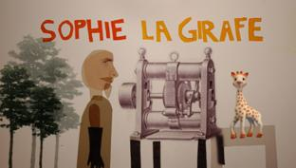
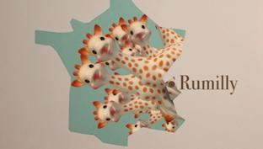
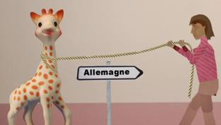
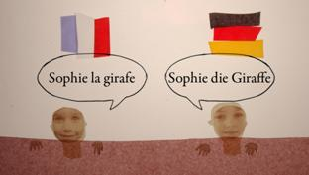
mais il est toujours à la mode. 685 000 girafes se sont vendues en 2008, et le fabricant pense en vendre quelques 800 000 en 2009. Comme il naît en France grosso modo 800 000 bébés par an, le compte est simple : chaque bébé français possède sa girafe.
Mais pourquoi un tel succès ? Rappelez-vous : en 1961, il y avait encore peu de jouets pour les nouveaux-nés et en tout cas, peu de jouets exotiques. Ce sera le créneau de Monsieur Rampeau. Et sa Sophie a le profil parfait pour réussir : voyez son regard attendrissant, sa beauté naturelle, son odeur à nulle autre pareille. Mais surtout, Sophie résiste aux attaques des monstres qui la mordillent allégrement pour se faire les dents. Elle proteste juste un peu en couinant, ce qui incite d’ailleurs les dits monstres à la maltraiter davantage. Quand ils sont un peu plus âgés, les enfants testent les lois de la gravité en essayant de la faire tenir sur ses quatre pattes. Je vous le disais, un vrai jouet d’éveil.
Ce qui distingue Sophie des autres jouets, c’est la facilité avec laquelle elle passe d’une génération à l’autre. Chaque petit devenu grand se doit de faire profiter la génération suivante de cette précieuse compagnie. Mais attention, chaque nourrisson a droit à sa Sophie toute neuve, ce qui fait le bonheur de Vulli et donc par extension de la ville de Rumilly en Haute Savoie qui doit sa prospérité à la production exponentielle de Sophie.
Bizarrement, Sophie s’exporte mal. A peine 1000 girafes vendues en Allemagne l’année dernière ! Pauvres petits Allemands ! Ah et puisque la girafe Sophie est censée être un objet d’éveil, ne ratons pas l’occasion de nous instruire : vous noterez que les girafes ne s’écrivent pas de la même façon en français et en allemand : ainsi Sophie la girafe devient en allemand Sophie die Giraffe avec deux FF.

